ZEMĚ - ČAS
VY_12_INOVACE_01-41

Ročník: | 5.
Vzdělávací oblast: | Člověk a jeho svět
Vzdělávací obor: | Přírodověda
Tematický okruh: | Rozmanitost přírody
Téma: | Země - Čas
Jméno autora: | Mgr. Hana Škodová
Vytvořeno dne: | 10. 4. 2011
Metodický popis,  (anotace): | Podpora výuky Přírodovědy  Porozumění zadanému textu

Čas

Roky, měsíce a dny vyplývají z otáčení a pohybu Země a Měsíce kolem Slunce; jsou to přirozené časové jednotky. Z délky trvání dne jsou odvozeny další „umělé“ jednotky – hodiny, minuty a vteřiny.
Na části zemského povrchu přivráceného ke Slunci je denní světlo, na odvrácené straně vládne noc. V důsledku neustálého otáčení Země se den a noc pravidelně střídají.
Slunce se zdánlivě pohybuje po obloze: ráno se vynoří na východě, přes den vyšplhá výš, později klesá a navečer zmizí za obzorem na západě. V pohybu však není Slunce, ale Země, pouze si její otáčení neuvědomujeme.
Zemský povrch ubíhá východním směrem rychlostí 1600 km/hod. Kolem své osy se Země otočí jednou za 24 hodin; tato doba je tedy délkou dne.

Oběh měsíce kolem Země
Stejně jako Země je i Měsíc osvětlen jen z jedné poloviny. Neosvětlenou část jeho povrchu nemůžeme pozorovat. Jak měsíc obíhá kolem Země, zdánlivě se mění jeho tvar, neboť vidíme vždy jen jeho osvětlenou část. Je-li přivrácená strana Měsíce osvětlena celá, nastává úplněk. V novoluní není Měsíc vidět vůbec, popřípadě lze pozorovat jen velmi úzký srpek.
Délka kalendářního měsíce je odvozena z doby oběhu Měsíce kolem Země (27,3 dne). Kalendářní měsíce mají 28,29, 30 nebo 31 dnů tak, aby jich bylo do roka 12.

Délka slunečního svitu
Každý den má 24 hodin, protože však zemská osa není kolmá k rovině oběhu kolem Slunce, mění se v průběhu roku doba, po kterou je určité místo vystaveno slunečnímu záření. K nejmenším výkyvům dochází na rovníku, kde noc trvá po celý rok přibližně 12 hodin, nejvíce se náklon zemské osy projevuje na severním a jižním pólu, kde se v létě nikdy úplně nesetmí a v zimě nikdy zcela nerozední.

Rok
Kromě otáčení kolem vlastní osy obíhá Země okolo Slunce, stejně jako Měsíc obíhá Zemi. Její oběžná dráha měří téměř 940 milionů kilometrů, díky vysoké rychlosti však jeden oběh trvá jen o málo déle než 365 dnů. Rok tedy trvá 365 dnů.

Roční období
Příčinou střídání ročních období je náklon zemské osy. U nás máme léto, když je ke Slunci přivrácena severní polokoule. Tehdy je slunečná část dne nejdelší. V poledne vystoupí Slunce nejvýše nad obzor a účinněji ohřívá zem. Na podzim se naše, severní polokoule, odklání od Slunce, dny se zkracují a ochlazuje se, neboť Slunce svítí kratší dobu a vystupuje níž nad obzor. V zimě je pak polokoule odvrácena od Slunce, které ji nestačí prohřát; dny jsou krátké a chladné. Teprve jaro, kdy se naše polokoule opět přiklání ke Slunci, přináší delší dny.

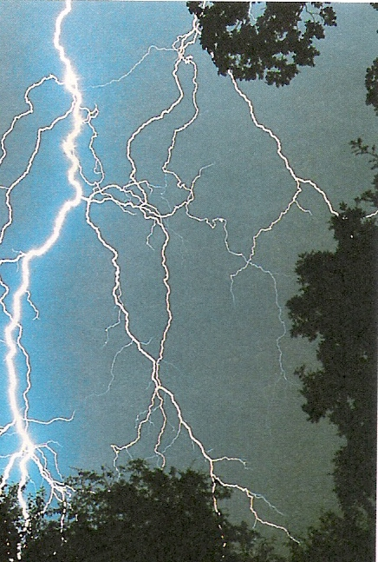

FARNDON, John. Školní encyklopedie. 1. vyd. Praha: Václav Svojtka & Co., 2001. ISBN 80-7237-261-0, s.89.

Za jak dlouho se Země otočí kolem své osy?
___________________________________________________________________________

Můžeme pozorovat neosvětlenou část Měsíce?
___________________________________________________________________________

Je Měsíc vidět v novoluní?
___________________________________________________________________________

Co je příčinou střídání ročních období?
___________________________________________________________________________

_______________________________________________
FARNDON, John. Školní encyklopedie. 1. vyd. Praha: Václav Svojtka & Co., 2001. ISBN 80-7237-261-0, s. 84, 85.
CAROLIN, Roger., ELLYARD, David. Příroda – obrazová encyklopedie. dotisk 1. vyd. Praha: Václav Svojtka & Co., 2005. ISBN 80-7237-767-1, s. 570.

